上海视觉艺术学院2024年港澳台侨联合考试招生简章
一、 学校全称:上海视觉艺术学院

二、 就读地址：上海市松江区文翔路2200号（松江大学园区内）

三、 办学层次：本科

四、 办学类型：民办普通高等学校

五、 招生专业、学制及计划：

本年度我校计划拟招收港澳台侨生共 10 人（招生计划为拟招生计划数，最终计划数以联合招收华侨港澳台学生办公室正式下达计划数为准），视生源情况可调整。
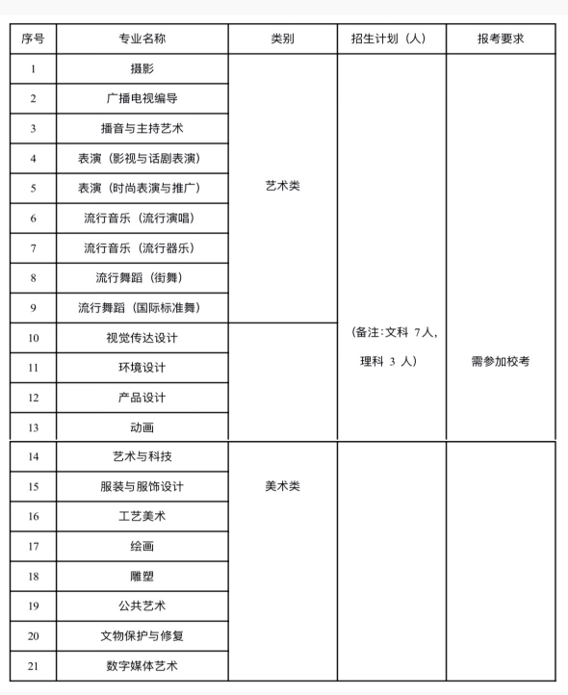
六、 报名方式：

1、网上报名时间：2024年3月1日至3月31日

2、报名办法：报名时间内，登录“小艺帮”APP，在“注册”页面点击“港澳台侨及国际用户入口”进行注册，注册后按提示使用报名时的证件完成身份认证。认证通过后，在首页搜索“上海视觉艺术学院（港澳台招生）”，点击进入学校详情页，选择报考专业进入，根据系统提示和要求报名。每位考生最多可报考3个（艺术类或美术类）专业。

七、选拔办法：

艺术类及美术类各专业按专业特点设置具体选拨方法，时间和要求请密切关注后续公告。

八、录取原则：

所有专业考生文化成绩均不得低于港澳台侨联合招生办公室统一划定的本科报考资格线。

九、身体健康状况检查：

考生身体健康状况检查和专业录取标准，以教育部、卫生部和中国残疾人联合会印发的《普通高等学校招生体检工作指导意见》及有关补充规定为依据（患有下列疾病者，学校有关专业可不予录取：色觉异常II度（俗称色盲）不能录取的专业，除同轻度色觉异常外，还包括美术学、绘画、艺术设计、摄影、动画……等专业。），考生须据实根据自身健康状况报考专业。摄影专业须无色盲无色弱，表演、流行音乐、流行舞蹈专业有心脏病等病情病史的不宜报考。若隐瞒病情病史，学校将按照本校学籍管理中相关规定执行。

十、收费标准：

经上海市物价局批准，我校2024年收费标准为：

艺术类专业学费：每生每年50000元（人民币）/年；

住宿费：每生每年1400元（人民币）/年（4人一间）。

十一、颁发学历证书的学校名称及证书种类：

修学期满，符合毕业要求，颁发上海视觉艺术学院的本科毕业证书。

十二、招生咨询：

考生可登陆我校官网“SIVA公告”一栏查阅相关信息。

咨询电话：国际教育交流中心办公室021-67822531

sivazhaosheng2024@163.com

官网网址：www.siva.edu.cn

十三、监督机制：

上海视觉艺术学院纪委全程监督港澳台侨招生工作。

投诉、监督电话：021-67820592。

上海视觉艺术学院

2024年1月1日

网址：https://www.siva.edu.cn/mainNews.aspx?type=nt&id=3252&li=2

